
化学组主动发展简报

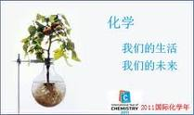
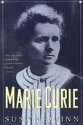
内容提要
1．教研组教师节表彰荣誉
2．化学竞赛捷报频传
3．房宏老师成“人民教育家”培养对象
4．邓小进老师被评为市增效减负模范教师
5. 《中学化学参考》的主编王军祥教授来我校开
设讲座

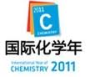

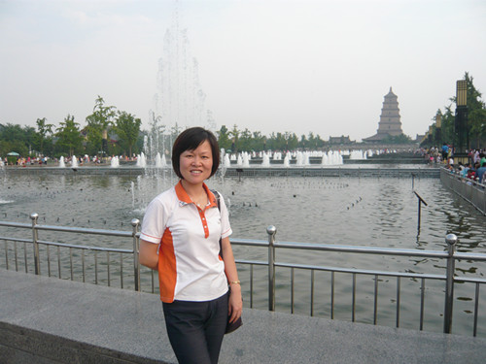
名师典范
房宏老师以自己高尚的师德，精湛的专业赢得评委的一致肯定，过五关斩六将，当之无愧成为江苏省第二批“人民教育家”培养对象。

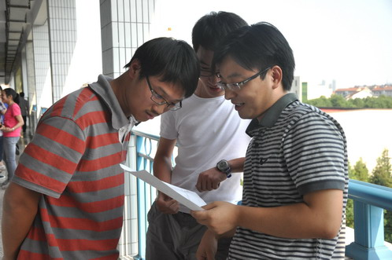
党员先锋示范作用
为进一步弘扬优秀教师的高尚道德，营造尊师重教的良好社会氛围，激励广大教育工作者积极投身素质教育实践，常州市教育局在全市中小学组织开展了减负增效优秀教师评选活动。我校的邓小进老师被评为减负增效优秀教师。

教师节表彰硕果累累
在2010—2011学年度中，化学组老师认真工作，成绩显著，在教师节表彰中所人次获得表彰。化学教研组获“优秀教研组”；三个备课组均获“优秀备课组”；陈浩、邓小进、郁云、陆薇老师获“优秀班主任”；邓小进、陈浩老师获“增效减负模范教师”。

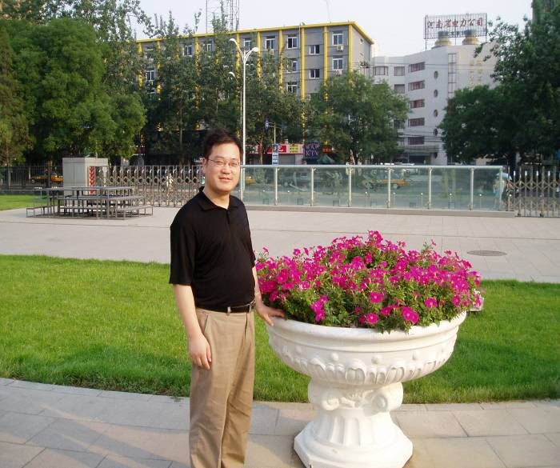
化学竞赛捷报频传
在9月11日结束的全国化学竞赛中，我校化学竞赛成绩再创辉煌，有13人获得省一等奖，其中有一人获得保送资格（大市第一），主教练陈浩老师在这两年多的时间里，牺牲个人时间，尽心尽力培训，付出了大量的心血，我们向获奖的学生及主教练陈浩老师表示祝贺。
附：获一等奖奖学生名单：倪彬、胡振涛、胡文杰、肖可、李扬希、徐丹、袁佳昀、徐鹏彪、潘驿辉、赵媛、蔡天怡、李文迪、李子孚。

聆听教授讲座，加强教研组教科研建设
9月15日，“房宏名师工作室”有幸邀请到了化学核心期刊《中学化学参考》的主编王军祥教授来我校开设一场题为“化学教科研论文的写作与发表”的讲座。讲座围绕“给期刊投稿的技巧”、“教师手边需要有的中等教育核心期刊，中学化学教学参考书”、“教学论文一切都要围绕中学化学教学服务”等一线教师最关心的在化学教科研论文撰写过程中要注意的一些重要问题，让在场的每一个老师都收获颇丰。
王教授还指出，在我们搞教科研的时候，一定要注意课题的选题要贴近教学，服务于教学，要能够耐得住寂寞，坐得住冷板凳，要在平常教学的过程中多思考多研究，对于有价值的教学设计要及时地记录。王教授特别指出，要写出好的论文，必须要做个有心人，多观察，多思考，多反思，论文就在我们的身边。
本次活动不仅有“房宏名师工作室”成员参加，还吸引了“金惠文名师工作室”的老师，我校化学教研组，以及校外的许多老师的参与。会后，很多老师都感叹：这是一场非常有实用价值的讲座，王教授的一席话让我们更加明确了今后教学及教科研的方向和目标。

